April 2-6, 2012 Volume 30
Spelling Words
project, audience, decade, territory, auditorium, terrier, decimal, injection, December, reject, eject, terrace, audit, decimeter, audition, audible, decathlon, terrarium, dejected, terrain
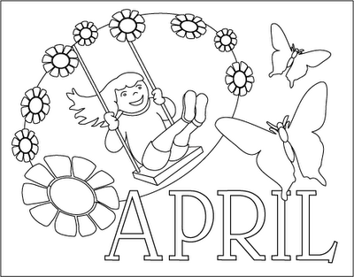

Reminders:

- Turn in class picture money if you are interested in buying them.
- Remember to sign and return the report card.
- Mark the date for Standardized Testing! The ARMT Plus will be given on April 10, 11, 17, 18. Testing begins each morning at 8:30.
- Mrs. Andrews wanted us to remind everyone that breakfast is served from 7:15-8:00. It cannot be served after 8:00.
- Don’t forget to sign your child’s agenda each Friday by the recorded number of checks for the week.

- Our Website: www.teamfifth.weebly.com

Mrs. Dunnavant:

Reading – We will read Journey to the Center of the Earth in our reading book this week. Our vocabulary words are armor, encases, extinct, hideous, plunged, and serpent. Reading Test on Friday. Students should read their independent books daily, write a one page entry, and add four vocabulary words to their journals. Reading journals due Friday.

Science – We will continue reviewing for the ASA (Alabama Science Assessment) this week. Students have a study guide that includes everything that will be covered on the test. Students should study their science notebooks nightly.

Language – We will be studying adjectives and articles this week.
Spelling – Creative Spelling due Thursday. Test on Friday.

Mrs. Crawford:

Math – This week we will study the metric system of measurement. Students should continue to keep all daily work in their notebook. We will have a notebook check on Wednesday. Also on Wednesday, we will have a test that covers both customary and metric measurement. We will also have a DOM test this Friday.

Social Studies – We will continue to work on Chapter 10, The Early Republic. The chapter test will be on Friday, 4/10. Students should continue keep all daily work in their notebook. The notebook will be taken up on Tuesday, 4/10.

Language – We will have an adjective test on Tuesday. We will continue to work our writing and review with grammar. This Friday, we will have a DOL test.

Spelling – Creative Spelling due Thursday. Test this Friday.

